TitreCapsule

-

Scénario Pédagogique

## Explication des codes couleurs utilisés dans ce document :

En rouge : tout ce qui est écrit en rouge **apparaîtra** sur l'écran de l'apprenant comme étant un exercice de **quiz QCM ou QCU**.

En vert : tout ce qui écrit en vert **apparaîtra** sur l’écran comme étant un écran d’information (écran d’**ancrage pédagogique**)

*En bleu : tout ce qui est écrit en bleu sera* ***dit à l'oral*** *par les personnages et apparaîtra à l'écran sous forme de sous-titre.*

En gris : il s’agit des indications de mise en scène, didascalies, ainsi que les activités différentes des quiz QCM/QCU

Prologue

Marcillac entame sa conférence au sujet de …, etc.



Marcillac :

Bonjour à toutes et tous, je suis heureux de vous accueillir pour cette nouvelle conférence sur …

D’après vous, … ?

* Choix 1
* Choix 2

Feedback écrit

Marcillac :

…

Retrouvons Nina, Enrique, etc…

…

# Titre du chapitre

Colette et Amine sont à l’accueil, etc.

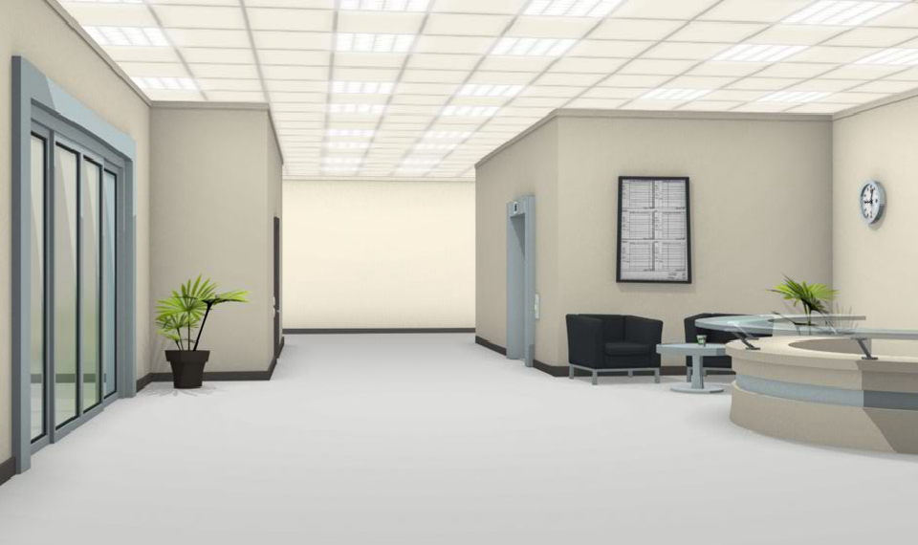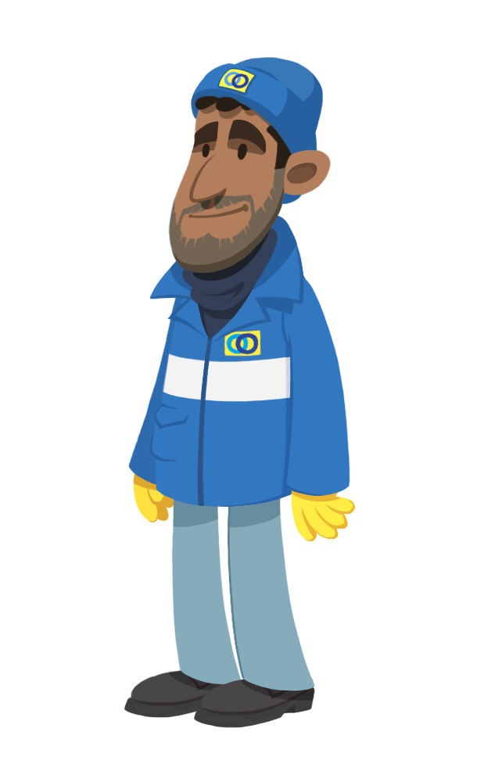

Amine :

Bonjour, …

Consigne du quiz (optionnel)

Question du quiz

* Réponse A
* Réponse B

Feedback (plusieurs paragraphes possibles)

(Voix-off : Colette)

Question du quiz lue par un personnage

* Réponse A
* Réponse B

(Voix-Off : Colette)

Feedback lu par un personnage (un seul paragraphe)

Amine :

D’accord,…

Texte d’ancrage (gras corps large)

Texte d’ancrage (paragraphe corps large)

Texte d’ancrage (paragraphe corps petit -normal-)

* Texte d’ancrage (bullet point)

— saut de page —

(voix-off : Colette)

Texte d’ancrage (gras corps large) (lu)

Texte d’ancrage (paragraphe corps large) (lu)

Texte d’ancrage (paragraphe corps petit -normal-) (lu)

Texte d’ancrage (bullet point) (lu)